**TUGAS APLIKASI PEMOGRAMAN**



**OLEH :**

**M. GEMA MAULANA ( 403211010066)**

**M. SHANDITIO REYNALDI MARWANDA ( 403211010077)**

**SALMIYATI (403211010086)**

**EKA DEFRI YUNDA (403211010064)**

**PROGRAM STUDI SISTEM INFORMASI**

**UNIVERSITAS ISLAM INDRAGIRI**

**2022**

**KATA PENGANTAR**

Segala puji hanya milik Allah SWT., atas rahmat dan karunia-Nya sehingga kami dapat menyelesaikan penulisan makalah ini tepat pada waktunya. Shalawat dan salam senantiasa tercurahkan kepada Baginda Rasulullah, Muhammad Saw. atas bimbingannya kepada kita semua untuk senantiasa berada pada jalan kebajikan, jalan islam yang mulia.

Dalam kesempatan ini, kami hendak mengucapkan terima kasih kepada bapak Dosen aplikasi pemrograman , karena atas bimbinganya dan arahannya kami mendapatkan gambaran yang inspiratif dalam menyelesaikan penulisan laporan ini. Dalam penulisan makalah ini, kami mencoba menguraikan hal yang berkaitan dengan “PROGRAM APLIKASI DESKTOP” Kami sangat menyadari akan kerterbatasan dan kekurangan wawasan dan ilmu pengetahuan yang dimiliki. Oleh karena itu, kami sangat mengharapkan kontribusi kritik dan saran dari pembaca demi penyempurnaan laporan ini dan penyempurnaan laporan yang akan disusun selanjutnya.

Akhir kata, semoga laporan ini dapat bermanfaat bagi kita semua demi menambah wawasan dan ilmu pengetahuan kita semua.

Tembilahan**, 14 06 2022**

**PENDAHULUAN**

Microsoft Visual Basic .NET adalah sebuah alat untuk mengembangkan dan membangun aplikasi yang bergerak di atas sistem .NET Framework, dengan menggunakan bahasa BASIC. Dengan menggunakan alat ini, para programmer dapat membangun aplikasi Windows Forms, Aplikasi web berbasis ASP.NET, dan juga aplikasi command-line. Alat ini dapat diperoleh secara terpisah dari beberapa produk lainnya (seperti Microsoft Visual C++, Visual C#, atau Visual J#), atau juga dapat diperoleh secara terpadu dalam Microsoft Visual Studio .NET. Bahasa Visual Basic .NET sendiri menganut paradigma bahasa pemrograman berorientasi objek yang dapat dilihat sebagai evolusi dari Microsoft Visual Basic versi sebelumnya yang diimplementasikan di atas .NET Framework. Peluncurannya mengundang kontroversi, mengingat banyak sekali perubahan yang dilakukan oleh Microsoft, dan versi baru ini tidak kompatibel dengan versi terdahulu

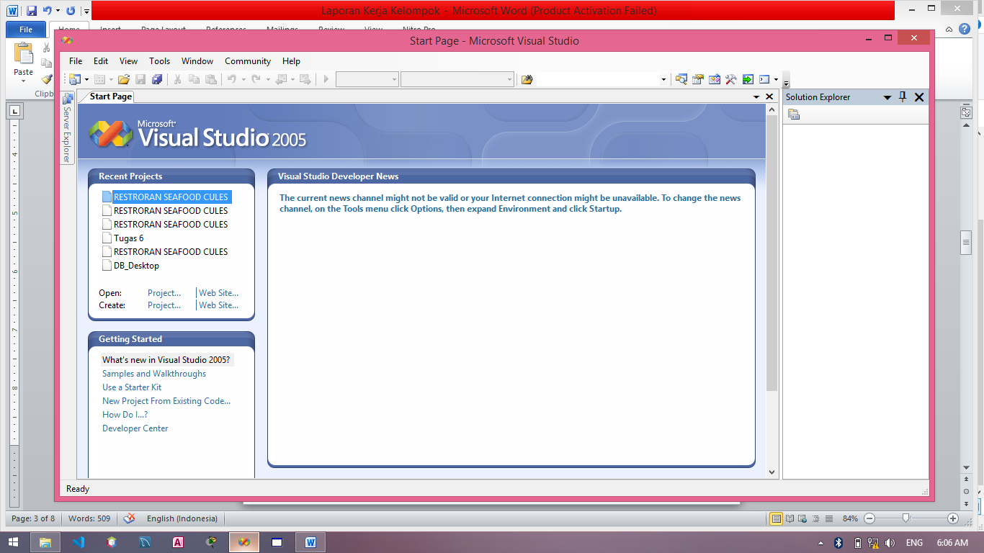

* Kita akan mempelajari bagaimana membangun sebuah aplikasi penjualan menggunakan vb.net 2005.

1. pertama buka aplikasi vb net nya.
2. lalu pilih file > klik save as > pilih dimana lokasi kamu ingin menyimpan aplikasi yang ingin kamu buat
3. lalu pilih menu projek > klik new item > pilih windows application > lalu ubah nama form nya sesuai keinginan.
4. ubah nama dan text form nya sesuai kebutuhan .
5. klik menu view > toolboxs > dan tambahkan fitur aplikasi kalian.
6. disini saya memerlukan :

- 17 label

- 9 textbox

- 4 combobox

- 3 button

- 3 picturebox

- 3 radiobutton

- 1 chekbox

- 1 panel

- 1 data timer picker

1. ubahlah setiap text dan nama dari semua fitur menu itu sesuai kebutuhan.
2. desain aplikasi nya.
3. masukkan codingan nya.

- klik combobox nama makanan juga minuman

- isi item nya

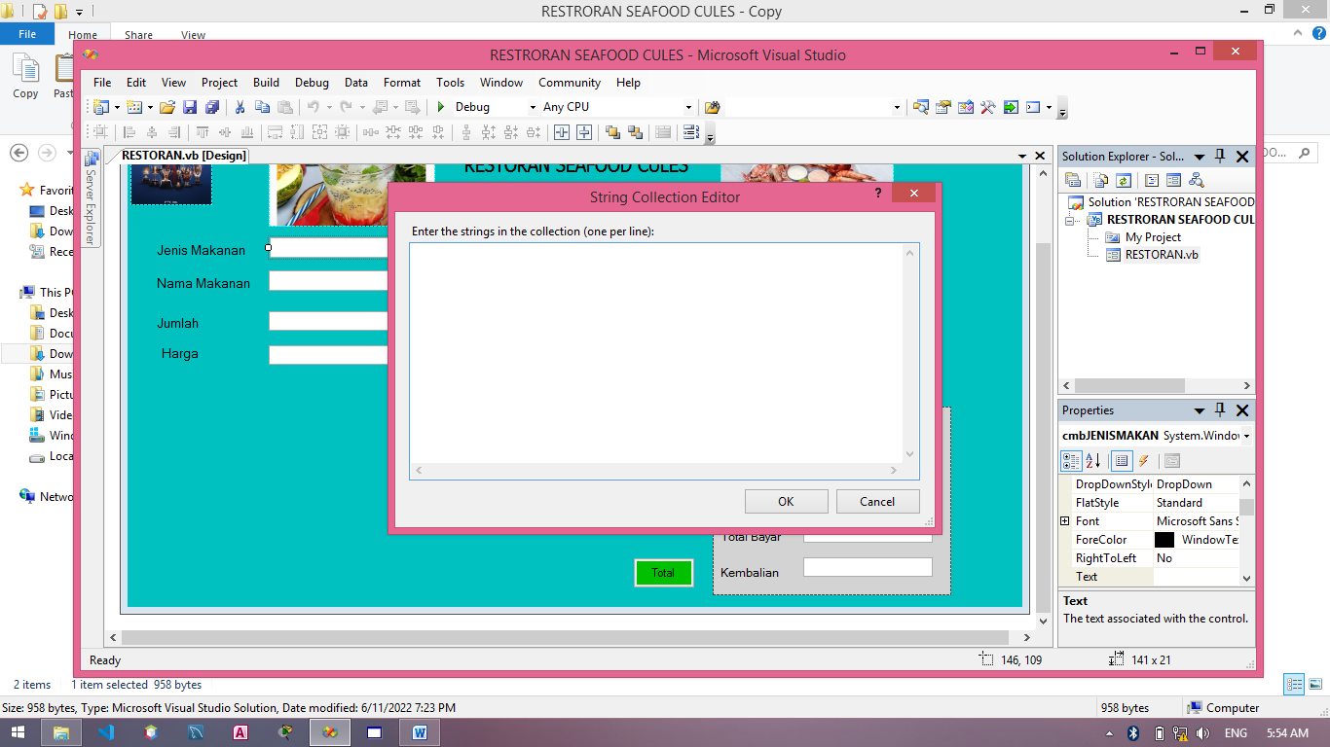

- klik form lalu masukkan codingannya

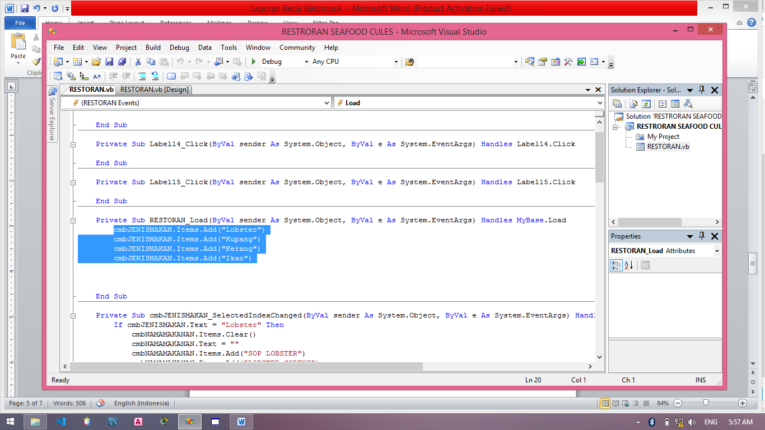

- klik juga jenis makanan dan minuman untuk dimasukkan codingannya

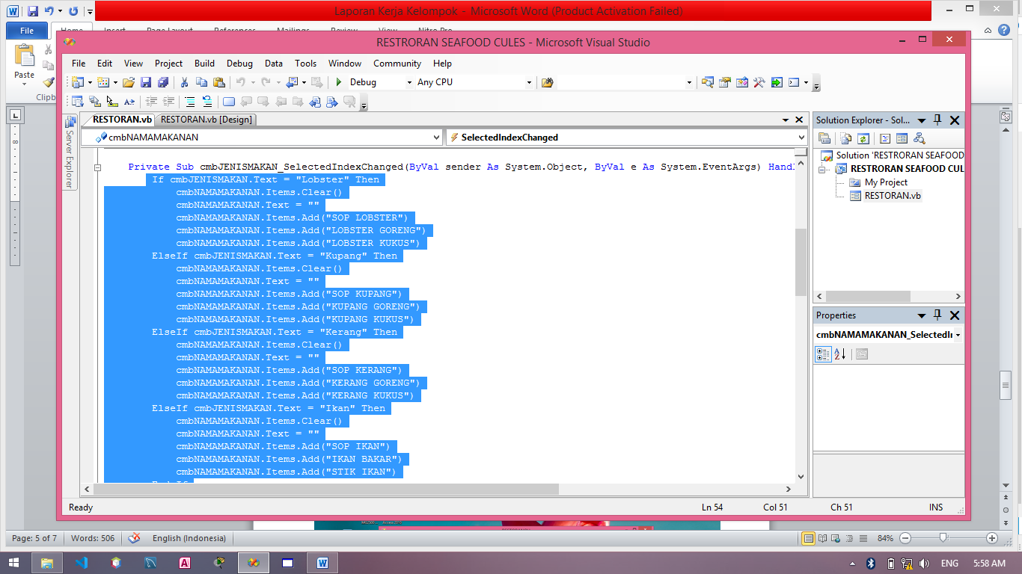

- lalu klik tombol hitung, batal, dan total secara bergantian untuk memasukkan codingannya

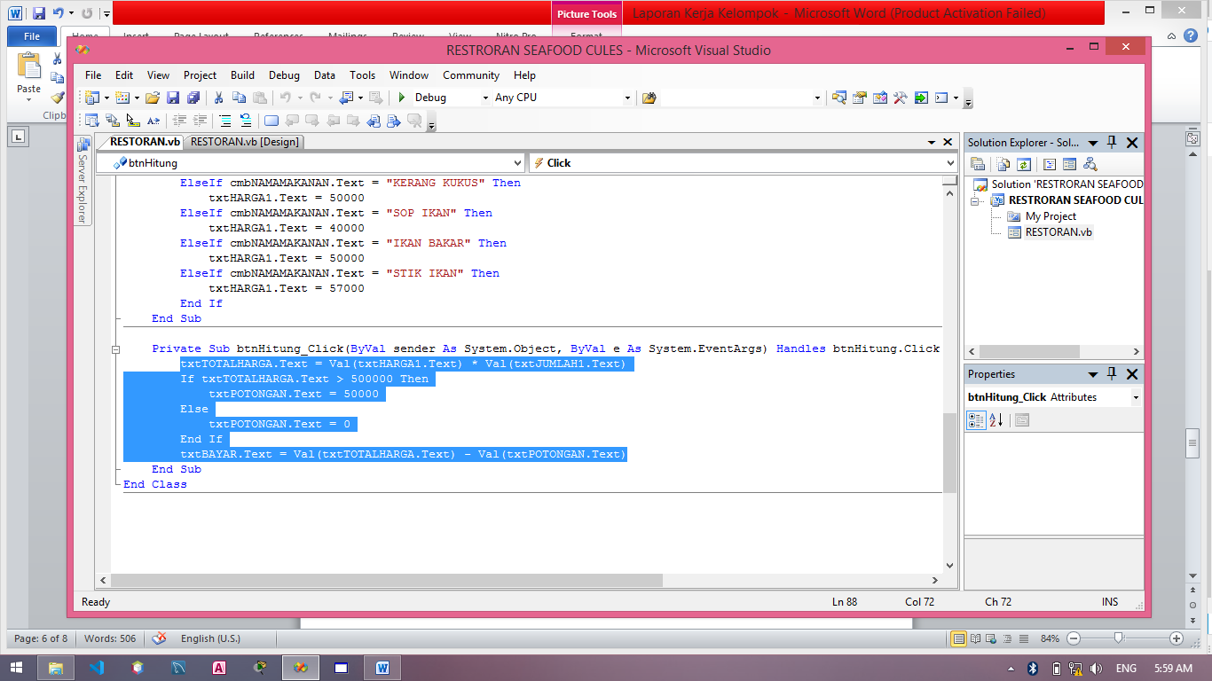

1. klik menu projek dan pilih menu paling bawah, periksa start up nya jika sesuai dengan kebutuhan langsung run untuk menjalankan program nya

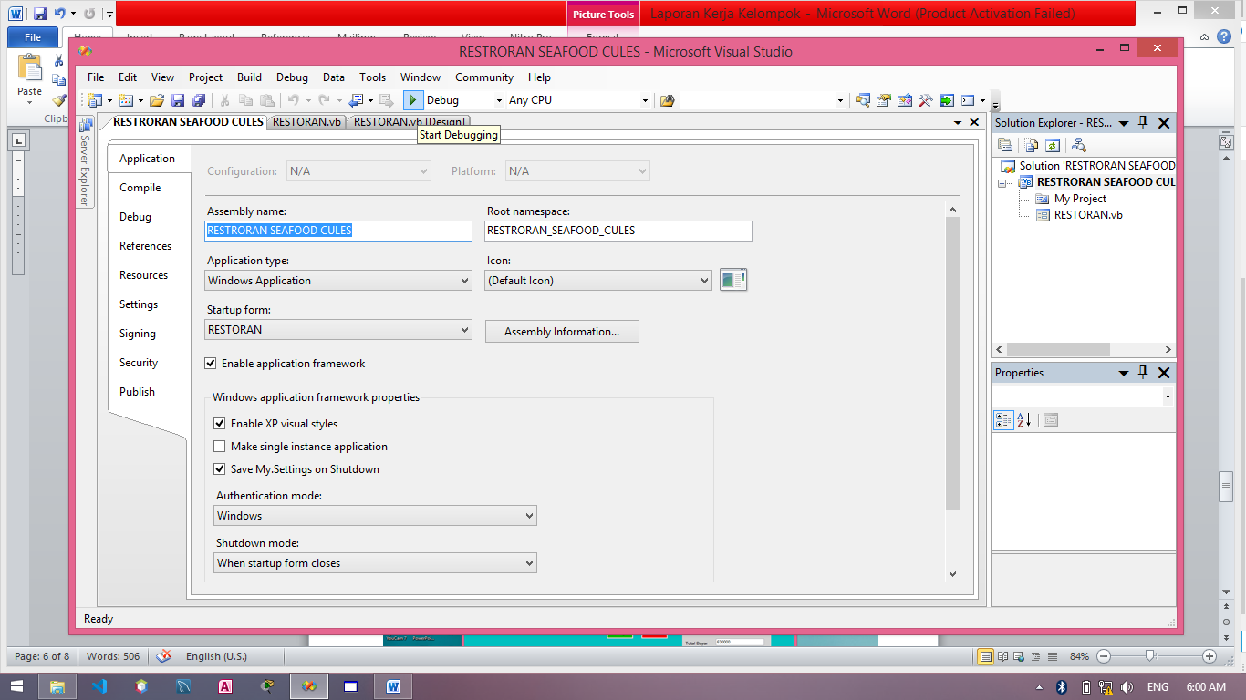

1. aplikasi siap di operasikan

Berikut hasil akir aplikasi yang dibuat

